# Сведения о спортивной организации

**ГБУ РД «СШОР «Дербент»** – это спортивная школа, а спортивно-патриотическое воспитание молодежи, так как в силу своей специфики спорт и физическая культура обладают огромным воспитательным потенциалом, могут рассматриваться как один из мощнейших механизмов формирования таких мировоззренческих оснований личности, как гражданственность и патриотизм.

## Дата создания

Организация 'Государственное бюджетное учреждение Республики Дагестан "Детско-юношеская спортивная школа", г. Дербент' зарегистрирована 30 января 2013 года по адресу 368607, Республика Дагестан, город Дербент, улица Ю. Гагарина,42.

Основным видом деятельности является спортивная подготовка детей.

Директор Магомедов Рамазан Исаевич.

Полное наименование: Государственное бюджетное учреждение Республики Дагестан «Спортивная школа олимпийского резерва «Дербент»

Сокращенное наименование: ГБУ РД «СШОР «Дербент».

ИНН 0542035099

КПП 054201001

ОГРН 1130542000060

Банковские реквизиты:

Р/СЧ 03224643820000000300

Кор. Счет 40102810945370000069

Лицевой счет: 20036Щ03780

Банк: ОТДЕЛЕНИЕ-НБ РЕУСПУБЛИКА ДАГЕСТАН банк России/УФК по республике Дагестан, Г. МАХАЧКАЛА

БИК 018209001

ОКПО 12816669

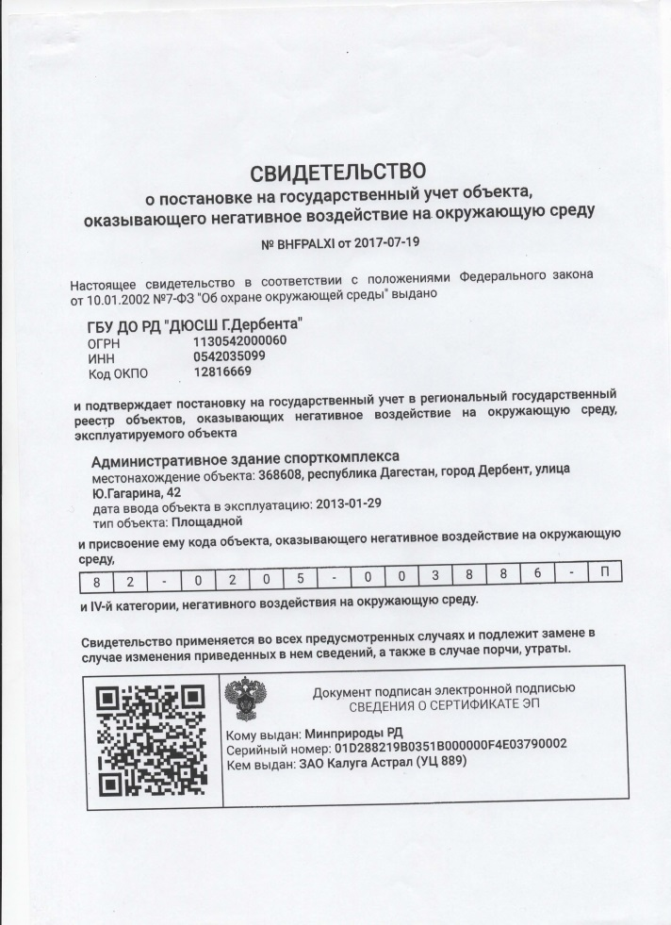



**Формы обучения**

Форма обучения - очная.

Особенностями осуществления спортивной деятельности **ГБУ РД «СШОР «Дербент** являются следующие формы организации тренировочного процесса:

— Тренировочные занятия с группой (подгруппой), сформированной с учетом избранного вида спорта, возрастных и гендерных особенностей занимающихся;

— Индивидуальные тренировочные занятия, проводимые согласно учебным планам с одним или несколькими занимающимися, объединенными для подготовки к выступлению на спортивных соревнованиях в пару, группу;

— Самостоятельная работа занимающихся по индивидуальным планам;

— Тренировочные сборы;

— Участие в спортивных соревнованиях и иных мероприятиях;

— Инструкторская и судейская практика;

— Восстановительные мероприятия;

— Промежуточная и итоговая аттестация обучающихся.